Anmeldung zur Erstkommunion 2027 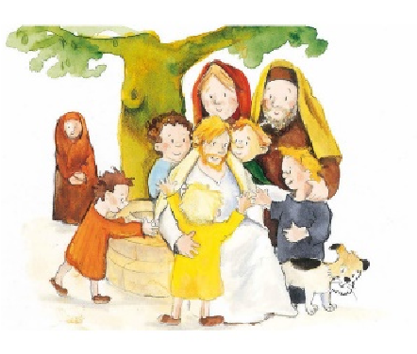
KOMMUNIONKIND:
Taufname: |  | Familienname:
Straße/Hausnummer: |  |  | 6330 Kufstein
Geburtsdatum: |  | getauft in:
Taufdatum: |  | getauft in:
Schule: |  | Klasse:
ERZIEHUNGSBERECHTIGTE/R:
Taufname: | Familienname:
Straße/Hausnummer: | 6330 Kufstein
Geburtsdatum: | eMail:
Telefonnummer: | ❒ * DATENSCHUTZERKLÄRUNG: Ich habe diese gelesen und erkläre
Unterschrift: | mich hiermit einverstanden.
* DATENSCHUTZERKLÄRUNG
Ich erkläre mich damit einverstanden, dass allfälliges Bild-, Ton- oder Filmmaterial, welches im Rahmen der Erstkommunionvorbereitung und bei der Erstkommunion von meinem Kind aufgenommen wird, auf den Websites der Pfarren Kufsteins und in anderen Medien möglicherweise veröffentlicht wird. Ich willige ausdrücklich ein, dass die von mir angegebenen personenbezogenen Daten zum Zweck der Administration und der Information für die Erstkommunionvorbereitung und Erstkommunion elektronisch gespeichert und verarbeitet werden. Diese Zustimmung kann ich jederzeit widerrufen – mittels eMail oder Brief an Pastoralassistent Etienne Nary, Pfarrplatz 2, A-6330 Kufstein etienne.nary@eds.at. Es wird darauf hingewiesen, dass alle bis zum Widerruf vorgenommenen Verarbeitungen weiterhin rechtmäßig bleiben.

